高哲
▶ 出生年月：2002年1月11日
▶ 联系方式：18852026586
▶ 邮箱：22321320@zju.edu.cn
▶ 初试成绩：406（数学: 136, 408: 124）
▶ 意向研究方向：AI、LLM、nlp、数据挖掘
RESUME
个人简历
2019.09-2020.06 机械工程 南京工业大学
2020.09-2023.06 计算机科学与技术 南京工业大学
主修课程：程序设计基础（97）、数据结构与算法（95）、高等数学（94）、线性代数（96）、概率论（91）
绩点排名：裸绩点（3.23/4.0） 排名30% 奖励荣誉：一等奖学金、二等奖学金若干
项目经历
毕业设计：基于面部表情识别的在线课堂学生情绪分析 语言及IDE：python、vscode
- 主要工作：
首先基于PyTorch搭建并训练用于面部表情识别的七分类神经网络模型，其中数据集采用FER2013，一共有35886张人脸表情图片，人为分类准确率为65%左右；经过三种模型（CNN、VGG、ResNet）的对比分析，最终选择准确率最高的ResNet模型（60%）。
接着使用PyQt5开发了用于网课场景下进行学生情绪分析的用户程序，通过调用摄像头或录入视频两种方式进行面部表情分类，根据学生的表情来推断当前的听课状态；此外还设计了统计分析功能，可以得到本堂课的学习状态饼图与听课状态总结。
编译原理课程设计：小型编译器 语言及IDE：C++、vscode
- 内容：根据给定文法做一个小型编译器，实现词法分析、语法分析、语义分析、输出中间代码四元式以及报错功能
- 具体工作： 根据给定文法构造有限状态自动机进行词法分析，产生所有二元组（附加报错功能）并记录标识符表；
接着使用递归下降法进行语法分析，同时进行语义分析，输出推导文法；语法分析结束后输出目标代码（四元组）。最后打包成可执行文件，读入源文件后输出分析结果。
技能获奖
技能
技能
- 英语水平：CET-4（646）、CET-6（649），具有较好的听说读写及书面表达能力
- 个人技能：熟悉C++/python、LaTex以及PyTorch框架和深度学习基础知识，了解HTML/CSS等前端知识
获奖
- 2021年大学生英语竞赛国家二等奖、2020年国家三等奖
- 2021年蓝桥杯全国软件和信息技术专业人才大赛C++组省级二等奖
- 首届“外教社·词达人杯”全国大学生英语词汇能力大赛江苏赛区本科组特等奖、决赛二等奖
个人特质
- 优点：自学能力强，不怕困难、心态好；做事规划清晰明确，有始有终不会气馁；缺点：缺少科研等实践经历
- 爱好：钢琴、唱歌、旅游、游戏等.
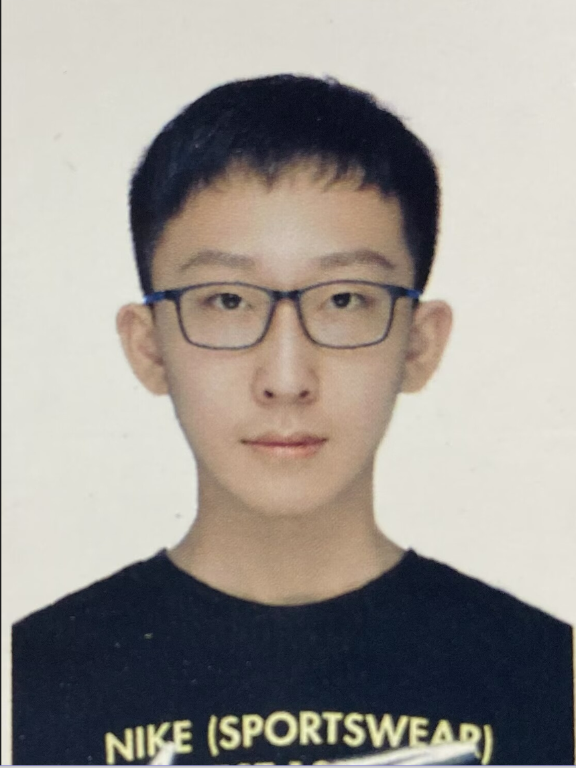
教育背景

